Nicowax® - 纺织品高耐洗抗菌防螨整理方案

Nicowax®抗菌防霉科技

完美地融入各类纺织品，抑制微生物滋生，使纺织品在洗涤间更有效持久地保持清新洁净

清新洁净的运动服装

由Nicowax®抗菌防霉科技开始

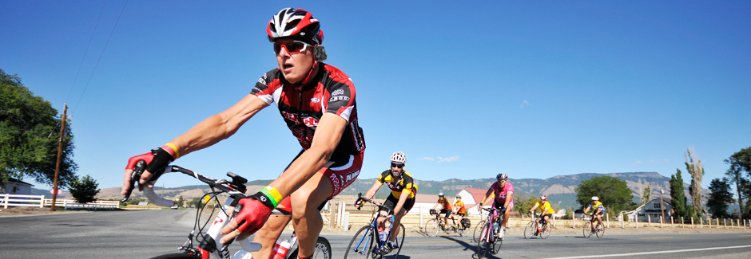

卓越科技

Nicowax®抗菌防霉科技有效抑制微生物滋生，减少流汗时细菌霉菌在运动服上产生的异味和污迹，经过整天紧张的工作，运动服仍没有异味，感觉舒适。Nicowax®是业界翘楚，为您提供最优质及多元化的抗菌防霉解决方案，务求满足不同产品的应用需要。

效能持久

Nicowax®的专业团队一直致力于提供至臻至善的解决方案，务求另工作服的抗菌防霉效能得以持久。经过不断的改良创新，Nicowax®已经成功使涤纶及涤棉混纺织物的耐洗性达到50次的商业洗涤和100次的家居洗涤。

兼容性强

Nicowax®能与多种功能性科技产品兼容，如易去污，吸湿排汗，阻燃等。即使加入Nicowax®科技，面料仍能保持其手感、透气及易打理等特性。

环保、安全典范

Nicowax®科技包括符合国际纺织品研究及测试协会（Oeko-tex），以及欧盟《化学品注册、评估、许可及限制法规》（REACH）。Nicowax®提供安全、持久及有效的产品应用，一直深受用家青睐。



阿尔金（Arkin）最新开发出一支可用于除纯聚丙烯纤维外的各种常规的纺织纤维及其混纺织物的抗菌、防螨防霉清新整理剂Nicowax 1620 liq，具备以下六大特点：

1、应用范围广（除丙纶外，棉、涤纶、尼龙和羊毛均适用）

2、兼具抗菌，防霉防螨多重功效

3、整理工艺简洁方便（同浴染色和后整均适用）

4、高效（活性物含量高，使用量低）

5、高耐洗（75℃，50次水洗下金黄色葡萄糖球菌抑制率保持在99.9%以上）

6、高安全性（水性，不含有机溶剂、AOX、VOC、三氯生、和银成分，不含砷、锡、铅、铬、镉和汞等重金属；满足最新Oeko-Tex Standard 100, Classes I – IV标准，REACH法规

利用Arkin推荐的工艺技术可获得高耐洗、可持续抗菌防螨的卫生纺织品。该纺织化学品和工艺整理技术符合生态和经济可持续发展的高要求，具有高度的社会责任感。

**应用领域**

家用纺织品、技术纺织品及厚重的织物防霉处理；防腐整理。

可用于除纯聚丙烯纤维外的各种常规的纺织纤维及其混纺织物。

例如：

家用纺织品：床垫、地毯、纺织墙布、室内装潢面料、室内家具、淋浴帘

汽车面料，户外体育用品，如：睡袋、背包、遮阳伞、雨伞、鞋衬里等。

厚重织物：帐篷、遮阳蓬、帆、安全带、建筑织物或土工布和绳子。

**产品应用**

用量取决于最终产品的用途、整理效果要求和织物种类和克重。采用较高的推荐用量与疏水性助剂和黏合剂同浴使用可获得耐久的防腐保护，但高用量会导致泛黄。个别配方工艺必须事先进行相容性和牢度性能的试验。

一般地，0.4-1.0%（o.w.f）Nicowax 1620 liq

1、染色同浴(Nicowax 1620 liq in dye bath)

Fig. 1 涤纶高温高压染色

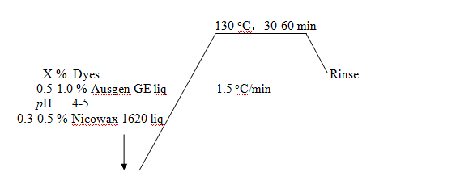

Fig. 2 恒定pH值下酸性染料染尼龙或羊毛

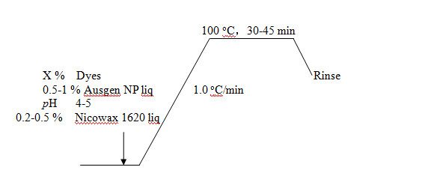

2、后整(Nicowax 1620 liq in after-treatment)

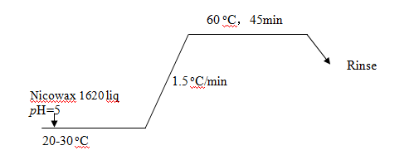

3、浸轧法（或涂层法）

Nicowax 1620 liq 对整理浴的pH 不敏感，但弱酸性条件下会获得最佳的抗菌效果。

用量取决于最终产品的用途、整理效果要求和织物的克重，一般地，

3-15 g/l Nicowax 1620 liq

如需较高次数的耐洗效果，需要添加Fransden粘合剂配套使用。

烘干和焙烘的温度应尽量低（不应超过160℃），时间尽量短；一般无需焙烘。

**产品效果**

满足以下测试标准

JIS L 1902

ASTM E 2149

AATCC 100

AATCC 147 or SN 195 920

**产品安全**

• 活性成分不含有机溶剂和有机卤素（AOX），不含三氯生和银活性物

• 满足OEKO-TEX Standard 100, classes I – IV，REACH法规

• 皮肤接触安全

• 容易生物降解

**市场类似产品**

Archroma 的山宁泰Sanitized® TH27-24和Microban®秒抗保系列